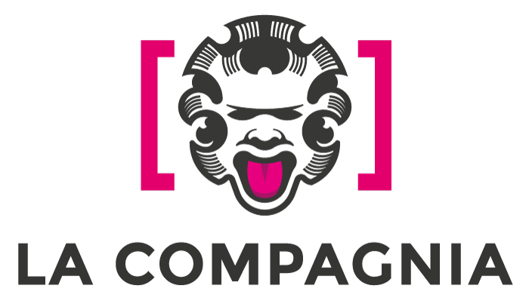 | 
COMUNICATO STAMPA 08-01-2018
A Toscana Movie Nights
Stili ribelli | Cinema e moda

Evento nazionale di CNA Federmoda, in collaborazione con CNA Cinema e Audiovisivo Toscana e Fondazione Sistema Toscana,
in occasione dell'apertura di Pitti Immagine Uomo

In anteprima il teaser della serie Tv 'Stili ribelli', realizzata per Sky Arte

Martedì 9 gennaio, 18.30-21.30, Cinema La Compagnia di Firenze

Ingresso ad inviti, da ritirare alla cassa del cinema, fino ad esaurimento posti

Il cartellone di eventi di Toscana Movie Nights - iniziativa organizzata da CNA Cinema e Audiovisivo Toscana, in collaborazione con Fondazione Sistema Toscana al Cinema La Compagnia di Firenze, diretta dal regista e produttore Samuele Rossi e volta alla promozione le produzioni cinematografiche della regione - prende il via martedì 9 gennaio 2018 (ore 18.30 – 21-30), in occasione dell'apertura di Pitti Immagine Uomo, con un grande evento dedicato al Cinema e alla Moda, due 'cult' del saper fare italiano. Proprio al connubio tra Cinema e Moda è dedicata la 93esima edizione di Pitti Immagine Uomo, la piattaforma più importante a livello internazionale per le collezioni di abbigliamento e accessori maschili.
L'evento si chiama Stili Ribelli/Cinema e Moda, ed è organizzato da Cna Federmoda e Cna Cinema e Audiovisivo Toscana. In programma l'anteprima del teaser della serie Tv 'Stili ribelli', realizzata per Sky Arte; la performance 'Stili ribelli', una sfilata dei capi cult della moda, resi celebri dal cinema e che hanno influenzato la cultura e il costume italiani; il Talk su 'Cinema, moda e artigianalità' moderato da Myrta Merlino e con ospite il costume designer Premio Oscar Alessandro Lai.
Obiettivo della serata, celebrare il saper fare degli artigiani italiani, altamente specializzati sia nel campo della moda che in quello cinematografico, tanto da rappresentare eccellenze universalmente conosciute e apprezzate, che hanno fatto scuola in tutto il mondo.
La partecipazione all'evento è ad invito (disponibili 100 biglietti, da ritirare, fino ad esaurimento posti, alla cassa del Cinema La Compagnia).
Programma Stili Ribelli- Cinema e Moda, martedì 9 gennaio, ore 18.30
Stili Ribelli - Preview
Anteprima Teaser della serie Tv per Sky Arte “Stili Ribelli” sponsorizzata da CNA Federmoda, alla presenza della regista Lara Rongoni e del produttore Claudio Giapponesi.
Si tratta di una serie Tv prodotta da Kinè (società che fa parte della rete regionale di imprese cinematografiche CNA Cinema e Audiovisivo Toscana) che andrà in onda su Sky Arte: 6 puntate dedicate a 6 capi cult della moda che hanno fatto tendenza nel costume, nel cinema, nelle controculture giovanili: minigonna, trench, occhiali da sole, boa di piume, abito lungo, stivali, maglia a righe... Uno spazio speciale in ogni puntata sarà dedicato agli artigiani, maestri del saper fare ed abili creatori di quegli oggetti di culto.
Stili Ribelli - Live Performance

I capi cult della moda che hanno influenzato la cultura e il costume italiano sfilano al cinema La Compagnia. Un defilé informale dei capi protagonisti della serie, accompagnata dalla proiezione di estratti cinematografici in cui quei capi sono stati protagonisti e sono diventati cult grazie al cinema.
Stili Ribelli – Talk “Cinema e Moda: i cult del saper fare italiano”
modera Myrta Merlino, partecipano:
- Alessandro Lai Costumista serie TV “I Medici”
- Marco Landi Presidente Nazionale CNA Federmoda
- Bruno Tommassini Presidente CNA Federmoda Toscana
- Emanuele Nespeca Portavoce CNA Cinema a Audiovisivo Toscana
- Stefania Ippoliti Direttore Toscana Film Commission
- Agostino Poletto Direttore Generale Pitti Immagine.

Stili Ribelli - Cocktail + Dj & Visual Set
Con le immagini dei Cinegiornali di Archivio storico Luce, a cura di Echivisivi

Info: www.cinemalacompagnia.it

Resp. Ufficio Stampa Fst Area Cinema
Elisabetta Vagaggini 055 2719050
e.vagaggini@fondazionesistematoscana.it

